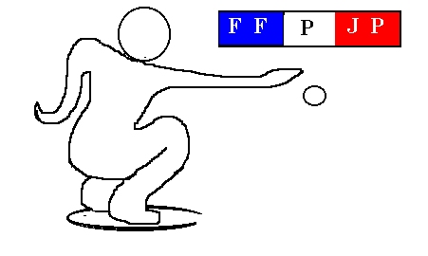
PETANQUE CLUB DE COURS-LA VILLE
Parc Poizat – 54, rue de Thizy – 69470 COURS-LA VILLE

SIRET 433 256 286 00017 – Code APE 226 C

Affilié à Fédération Française de Pétanque et Jeu Provençal-Déclaré en Préfecture le 19/01/70, n°2627
Agréé par le Ministère de la Jeunesse et des Sports le 16-05-1988, N° 69 88 559
N° de Club Sportif 069 01ET 0181 ET0181

30 EME EDITION CHALLENGE DE L’AMITIE

FICHES D’INSCRIPTION

- NOMS PRENOMS REPAS
- NOMS PRENOMS REPAS
- NOMS PRENOMS REPAS
- NOMS PRENOMS REPAS
- NOMS PRENOMS REPAS
- NOMS PRENOMS REPAS
- NOMS PRENOMS REPAS

TOTAL OU SOUS TOTAL DU NOMBRE DE REPAS =

- NOMS PRENOMS REPAS
- NOMS PRENOMS REPAS
- NOMS PRENOMS REPAS
- NOMS PRENOMS REPAS
- NOMS PRENOMS REPAS
- NOMS PRENOMS REPAS
- NOMS PRENOMS REPAS
- NOMS PRENOMS REPAS
- NOMS PRENOMS REPAS
- NOMS PRENOMS REPAS

TOTAL OU SOUS TOTAL DU NOMBRE DE REPAS =

